Учреждение образования

«Белорусский государственный технологический университет»

Факультет информационных технологий

Кафедра информационных систем и технологий

Специальность 1-40 05 01 «Информационные системы и технологии»

ОТЧЕТ

по учебной ознакомительной практике

Исполнитель

студент 1 курса 3 группы 1.07.2022 Кальчевский Д.А.

(подпись, дата) (Ф.И.О.)

Руководитель практики

от кафедры

преподаватель-стажёр 1.07.2022 Уласевич Н.И.

(должность, уч. звание) (подпись, дата) (Ф.И.О.)

Отчет защищен с оценкой___________________

Минск 2022 г.

Содержание

Введение 1

1. Характеристика проекта 2

1.1 Используемые инструменты 2

1.2 Реализация проекта 3

Заключение 8

**Введение**

В наше время стремительно развивается сфера фитнеса, стремительно повышается спрос на фитнес-клубы, именно по этой причине эта тема актуальна.

Каждая успешная организация или проект имеет свой веб-сайт. Для успешного привлечения новых пользователей обязателен приятный дизайн, функционал веб-сайта, постоянные обновления и усовершенствования, позволяющие пользователю удобно пользоваться продуктом.

Целью ознакомительной практики является разработка структуры веб-сайта, предоставляющего услуги фитнес-клуба. Создание сайта – визитки организации.

Для достижение данной цели, необходимо разработать веб-сайт, выполняющий задачи:

­ рассмотрение основных шагов, связанных с разработкой современных веб-сайтов;

­ описание всех используемых средств, использованных при разработке веб-сайта;

­ проведение практического создания сайта ­ визитки проекта.

Веб-сайт имеет современное оформление и стиль. На сайте присутствует взаимодействие с пользователем, а также веб-сайт имеет адаптивную и кроссбраузерную вёрстку, позволяющую комфортно передвигаться по веб-сайту.

Данные факты свидетельствуют об актуальности веб-сайта

**1. Характеристика проекта**

**1.1 Используемые инструменты**

Для реализации поставленной цели ознакомительной практики были выбраны следующие языки программирования: язык разметки данных структуры веб-сайта – HTML5, каскадные таблицы стилей – CSS, а также скриптовый язык программирования – JavaScript.

HTML – стандартизированный язык гипертекстовой разметки документов для просмотра веб-страниц в браузере. Веб-браузеры получают HTML документ от сервера по протоколам HTTP/HTTPS или открывают с локального диска, далее интерпретируют код в интерфейс, который будет отображаться на экране монитора.

HTML5 – язык для структурирования и представления содержимого всемирной паутины. Это пятая версия HTML. Цель разработки HTML5 — улучшение уровня поддержки мультимедиа-технологий с одновременным сохранением обратной совместимости, удобочитаемости кода для человека и простоты анализа для парсеров.

CSS – формальный язык описания внешнего вида документа (веб-страницы), написанного с использованием языка разметки (чаще всего HTML или XHTML). Также может применяться к любым XML-документам, например, к SVG или XUL.

JavaScript — мультипарадигменный язык программирования. Поддерживает объектно-ориентированный, императивный и функциональный стили. Является реализацией спецификации ECMAScript. JavaScript обычно используется как встраиваемый язык для программного доступа к объектам приложений.

В качестве среды разработки выбрана Visual Studio Code – это популярная бесплатная программа для разработчиков, которая поддерживает все необходимые языки программирования для разработки проекта: JavaScript, HTML, XML. CSS и т.

**1.2 Реализация проекта**

Структура проекта строиться на основе flex-вёрстки (гибкой вёрстки), которая позволяет быстро и удобно создавать, а также кастомизировать объекты и элементы веб-сайта. С помощью этой технологии можно очень просто и гибко расставить элементы в контейнере, распределить доступное пространство между ними, и выровнять их тем или иным способом даже если они не имеют конкретных размеров. CSS Flexbox поддерживается всеми используемые на сегодняшний момент современными браузерами (с использованием префиксов: IE10+, Edge12+, Firefox 2+, Chrome 4+, Safari 3.1+, Opera 12.1+, iOS Safari 3.2, Opera mini, Android 2.1+, Blackberry 7+). Пример flexbox-вёрстки представлена на рисунке 1.1.

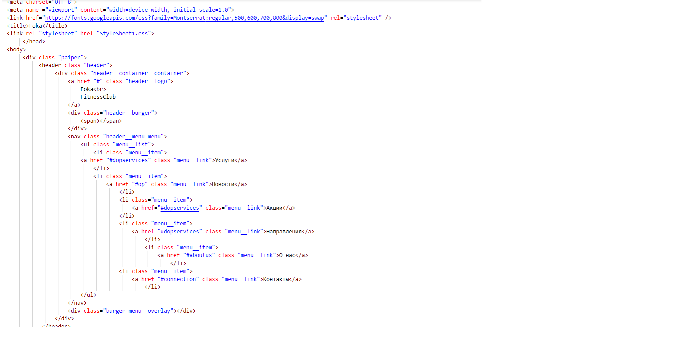

Рисунок 1.1 - Flexbox ­ верстка

Для корректного отображения веб-сайта на мобильных устройствах было создано адаптивное “бургер ­ меню”, позволяющего пользователям мобильных устройств, легко перемещаться по странице веб-сайта. Данное меню было реализована с помощью языка разметки HTML, это видно на рисунке 1.2:

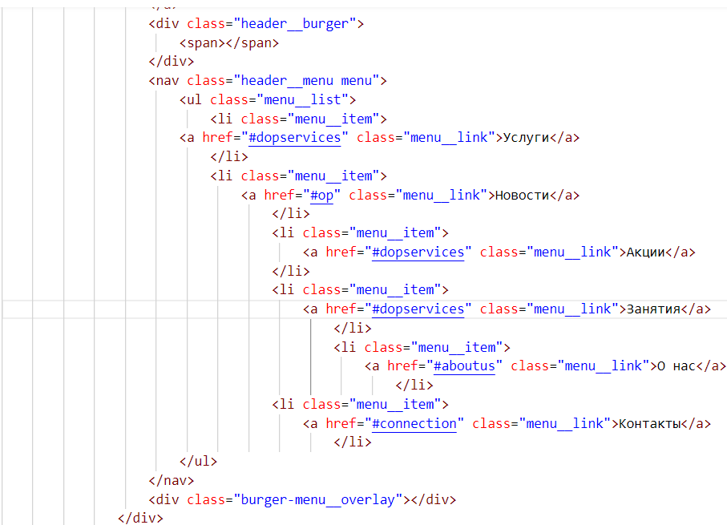

Рисунок 1.2 ­ Бургер ­ меню HTML

и скриптового языка программирования JavaScript, это видно на рисунке 1.3:

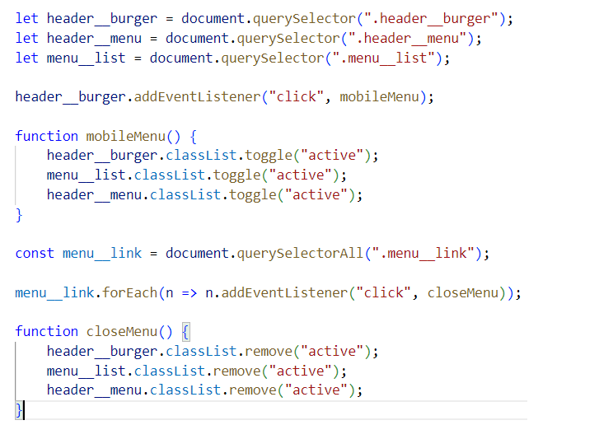

Рисунок 1.3 ­ Бургер ­ меню JS

Для обработки и хранения полученных данных был создан локальный сервер, данные с которого передаются в JSON ­ файл. JSON ­ текстовый формат обмена данными, основанный на JavaScript. Для работы с json ­ форматами были добавлены модули JS: Express JS, Body ­ Parser, EJS, представлено на рисунке 1.4:

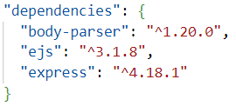

Рисунок 1.4 ­ Модули JS

Для открытия и внесения данных в json ­ формат был добавлен файл запуска локального сервера StartServer.ps1. Для работы файла было указанно локальное IP, а также необходимый порт, смотреть на рисунке 1.5:

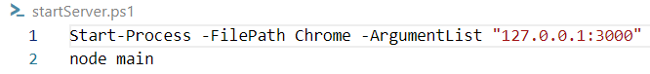

Рисунок 1.5 ­ Файл запуска StartServer.ps1

Сборка проекта содержит в себе папку views, в которой хранятся 2 файла в формате ejs, отвечающие за функции добавления и просмотра уже имеющихся данных: add.ejs ­ добавление данных через форму, view.ejs ­ просмотр данных в таблице. Рисунок 1.6:

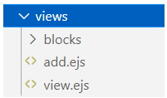

Рисунок 1.6 ­ Файловая структура views

В проекте добавлен файл main.js, который содержит в себе все основные скрипты и функции, необходимые для работы локального сервера смотреть на рисунке 1.7:

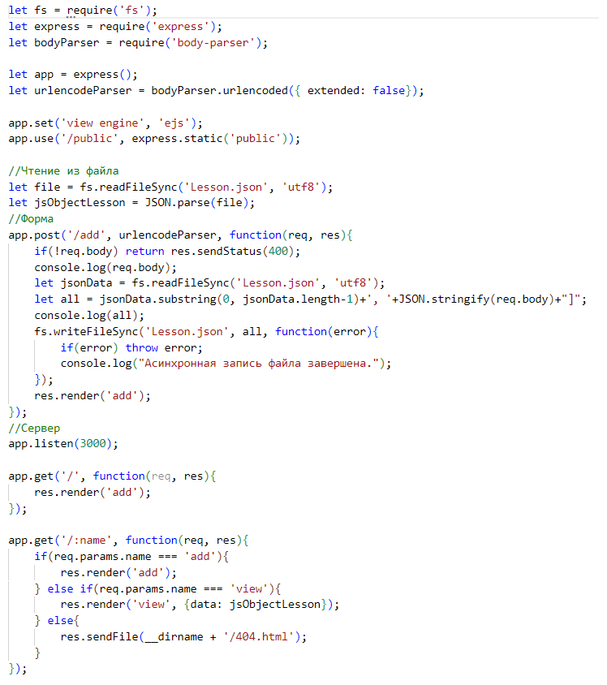

Рисунок 1.7 ­ Основной файл main.js

Все введённые данные хранятся в файле Lesson.json, при добавлении новых данных, файл автоматически изменяет своё содержимое, для корректного отображения новых данных на странице веб-сайта необходим перезапуск локального сервера, смотреть на рисунке 1.8.

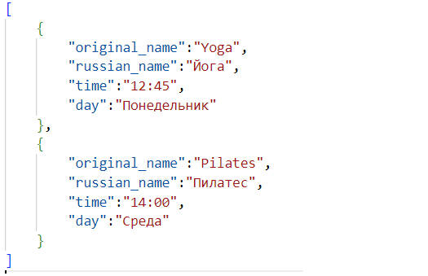

Рисунок 1.8 ­ Файл с данными Lesson.json

На случай непредвиденной ошибки при открытии адреса файла, был создан файл 404.html, отвечающий за действия сайта-ошибки, который имеет в себе информацию об ошибке и ссылку на работающий файл, смотреть на рисунке 1.9:

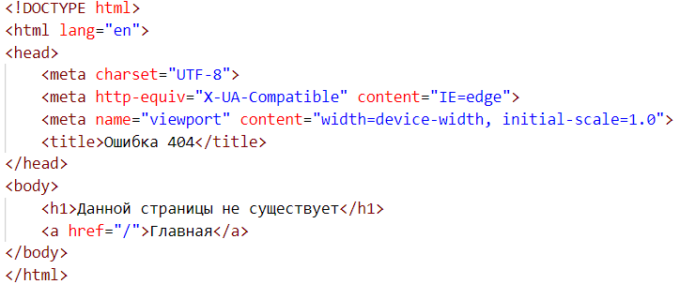

Рисунок 1.9 – Страница-ошибка 404.html

При выборе дизайна сайта был выбран минималистический стиль, присущий многим современным сайтам. Данный стиль позволяет быстро и легко перемещаться по веб-сайту, используя якорные ссылки, а также кнопки пользовательского интерфейса. Сайт не перегружен бесполезной информацией и вызывающими уведомлениями или элементами сайта. Веб-сайт оформлен в серых, черных и оранжевых цветах. В зависимости от типа объекта была использована сплошная заливка и градиент.

Логотип – важная составляющая успешного проекта. Именно логотип создаёт первичное мнение о бренде, компании или сайте. Логотипы бывают различных типов и видов. Однако в наше время всё сильнее набирают популярность лёгкие и простые логотипы.

Логотип – графический знак, эмблема или символ, используемый территориальными образованиями, коммерческими предприятиями, организациями и частными лицами для повышения узнаваемости и распознаваемости в социуме. Логотип должен соответствовать бренду и отображать тему и название бренда.

В качестве проекта был выбран одностраничный веб-сайт для фитнес клуба “Foga”. В качестве основного языка программирования был выбран язык разметки данных HTML5. Для лаконичного, адаптивного и кроссбраузерного дизайна использовались каскадные таблицы стилей CSS. Некоторые элементы сайта были реализованы при помощи скриптового языка программирования JavaScript.

Веб-сайт довольно простой, но современный, перемещение по сайту очень удобное и понятное всем пользователям. Навигация по сайту реализована в качестве якорных ссылок в навигационном меню сверху.

На сайте добавлены базовые упражнения для новичков, по которым пользователь определяет необходимость продолжить просмотр веб-сайта. Информация на сайте логично распределена так, что при скроллинге вниз пользователь узнаёт новую информацию, которая в свою очередь дополняет уже известную.

Так же имеется ознакомительная информация о фитнес-клубе.

В следующем разделе представлено краткое, обучающее видео, в котором рассказываются о 9 вещах в зале, которые не стоит делать.

Если после прочтения и просмотра всей информации на сайте у пользователя остались вопросы или ему необходимо связаться с тренерами-специалистами, внизу сайта представлены виджеты, отвечающие за информирование о местоположении, номерах фитнес-клуба и его социальных сетях.

**Заключение**

В результате прохождения практики был реализован веб-сайт, выполняющий действия ознакомления пользователей с проектом Foga. На сайте реализован вход, сохранение и обработка пользовательских данных, путём подключения и использования JSON-файлов, а также локального сервера.

Сайт является одностраничным и содержит всю необходимую информацию, кроме формы заполнения данных.

Разработка веб-сайта производилась в редакторе исходного кода Visual Studio Code.

Завершающим этом было тестирование сайта на адаптивность и кроссбраузерность, для чего были использованы несколько вариантов браузеров, а также разрешений устройств

По итогу всей ознакомительной практики был разработан качественный веб-сайт для проекта “Foga”.